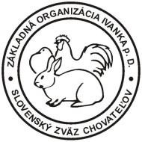
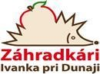
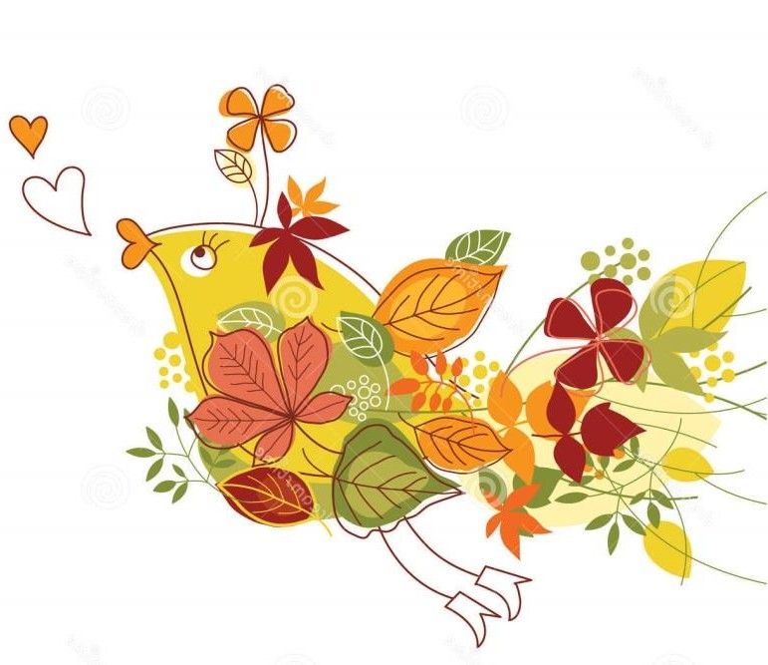
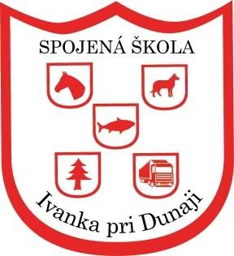
Spojená škola Ivanka pri Dunaji a ivanské záujmové združenia
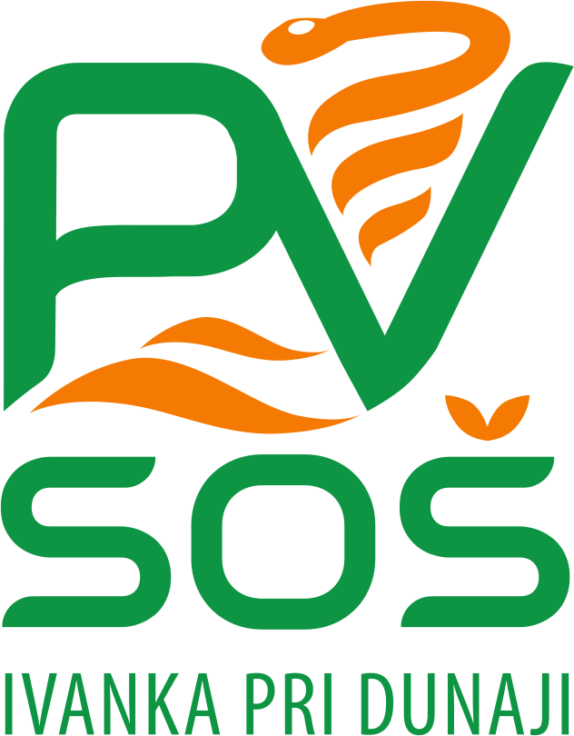
záhradkári, chovatelia, včelári, rybári, Miestny spolok slovenského červeného kríža a Slovenský poľovnícky zväz

Vás pozývajú na

Malokarpatskú oblastnú výstavu
Ovocia, zeleniny, kvetov, domácich zvierat, včelárskych, rybárskych exponátov poľovných trofejí
a výtvarných prác detí
20. až 22. septembra 2019
v Spojenej škole, ul. SNP 30, Ivanka pri Dunaji
Program:
20. septembra 2019 (11.00 – 18.00)
12.00 h. Slávnostné otvorenie výstavy

21. septembra 2019 (9.00 – 18.00)
14.00 h. Dychová hudba Ivanka
Vyhodnotenie súťaže:
Výtvarné práce detí, záhradkárov
22. septembra 2019 (9.00 – 15.00)
Vyhodnotenie chovateľskej expozície

Sprievodné akcie:
Ukážky výcvik psov, jazdenie detí na koni, ukážka drezúrneho a westernového jazdenia, akvaristika, podanie prvej pomoci, lukostreľba
Občerstvenie: Zabezpečené formou bufetov Exponáty:
Na výstavu môžete priniesť vo štvrtok od 13.00 do 20.00 h . alebo v piatok od 7.00 – 9.00 h. do Spojenej školy

Bližšie informácie o výstave dostanete na tel. čísle 0948 146 925

